

หน่วยการเรียนรู้ที่ 5 ความภาคภูมิใจในความเป็นไทย
แผนการจัดการเรียนรู้ที่ 1
เรื่อง แหล่งวัฒนธรรมในชุมชน : 1

หน่วยการเรียนรู้ที่ 7 จำนวนนับ 21-100
แผนการจัดการเรียนรู้ที่ 17
เรื่อง การเปรียบเทียบจำนวนนับ 21-100 : 4

ชั้นประถมศึกษาปีที่ 1 เวลาเรียน 1 ชั่วโมง


มาตรฐานการเรียนรู้และตัวชี้วัด

มาตรฐานการเรียนรู้
มาตรฐาน ค 1.1 เข้าใจความหลากหลายของการแสดงจำนวน ระบบจำนวน การดำเนินการของจำนวน
ผลที่เกิดขึ้นจากการดำเนินการ สมบัติของการดำเนินการ และนำไปใช้
ตัวชี้วัด
ค 1.1 ป.1/2 เปรียบเทียบจำนวนนับไม่เกิน 100 และ 0 โดยใช้เครื่องหมาย = ≠ > <

จุดประสงค์การเรียนรู้

1. อธิบายการใช้เครื่องหมายในการเปรียบเทียบจำนวนนับ 21-100 (K)
2. เปรียบเทียบจำนวนนับ 21-100 โดยใช้เครื่องหมาย >, < หรือ = และบอกจำนวนตามที่กำหนด (P)
3. มีความกระตือรือร้นในการร่วมกิจกรรม (A)

สาระสำคัญ

การเปรียบเทียบจำนวนนับ 21-100 โดยใช้เครื่องหมาย >, < หรือ = ทำให้ทราบว่าจำนวนใดมากกว่า น้อยกว่า หรือเท่ากับอีกจำนวนหนึ่ง


สาระการเรียนรู้

การเปรียบเทียบจำนวนนับ 21-100

สมรรถนะสำคัญของผู้เรียน

1. ความสามารถในการคิด
- การคิดวิเคราะห์
2. ความสามารถในการแก้ปัญหา

คุณลักษณะอันพึงประสงค์

1. ใฝ่เรียนรู้
2. มุ่งมั่นในการทำงาน

คำถามสำคัญ

ถ้านักเรียนเปรียบเทียบจำนวนนับ 21-100 ได้ไม่ถูกต้อง จะเกิดผลต่อการเรียนและต่อชีวิตประจำวัน
อย่างไรบ้าง


การจัดกิจกรรมการเรียนรู้


ขั้นสังเกต รวบรวมข้อมูล (Gathering)
• • • • • • • • • • • • • • • • •

1. นักเรียนร่วมกันแสดงความคิดเห็น โดยใช้คำถามกระตุ้นความสนใจ ดังนี้
• ถ้านักเรียนเปรียบเทียบจำนวนนับ 21-100 ได้ไม่ถูกต้อง จะเกิดผลต่อการเรียน
และต่อชีวิตประจำวันอย่างไรบ้าง
2. นักเรียนทบทวนความรู้ เรื่อง การเปรียบเทียบจำนวนนับ 21-100 โดยผู้แทนนักเรียน
ครั้งละ 3 คน ออกมาแข่งขันกันเขียนเครื่องหมายแสดงการเปรียบเทียบจำนวนนับจากแถบโจทย์
บนกระดาน
ตัวอย่างแถบโจทย์ในกิจกรรมนี้
• 26  76 (26 < 76)
• 35  30 + 5 (35 = 30 + 5)
• 84  82 (84 > 82)
นักเรียนและครูร่วมกันตรวจสอบความถูกต้อง ดำเนินกิจกรรมนี้ 2-3 ครั้ง
3. นักเรียนศึกษา รวบรวมข้อมูลเกี่ยวกับการเปรียบเทียบจำนวนนับ 21-100 จากแหล่งการเรียนรู้
ที่หลากหลาย เช่น การสังเกต การสนทนากับเพื่อนในชั้นเรียน


ขั้นคิดวิเคราะห์และสรุปความรู้ (Processing)
• • • • • • • • • • • • • • • • • • • •

4. จากกิจกรรมข้อ 2. นักเรียนร่วมกันแสดงความคิดเห็นเกี่ยวกับการเปรียบเทียบจำนวนนับ
21-100 ว่ามีวิธีคิดอย่างไร (เปรียบเทียบค่าของเลขโดดในหลักสิบก่อน ถ้าค่าของเลขโดดในหลักสิบเท่ากัน จึงเปรียบเทียบค่าของเลขโดดในหลักหน่วย)
5. นักเรียนพิจารณาบัตรจำนวน 26 กับ 75 จากนั้นใช้คำถามกระตุ้นความคิดเกี่ยวกับ
การเปรียบเทียบจำนวน ดังนี้

• 26 มากกว่า หรือน้อยกว่า 76 (น้อยกว่า)
• มีจำนวนใดบ้างที่มากกว่า 26 แต่น้อยกว่า 76 (ตัวอย่างคำตอบ 27 30 40 75)
• มีวิธีคิดอย่างไร (หาจำนวนที่มากกว่า 26 คือ 27 เป็นต้นไป แต่น้อยกว่า 75 คือ 74
ดังนั้น สามารถตอบได้ทุกจำนวนตั้งแต่ 27 ถึง 74)
นักเรียนและครูร่วมกันตรวจสอบความถูกต้อง
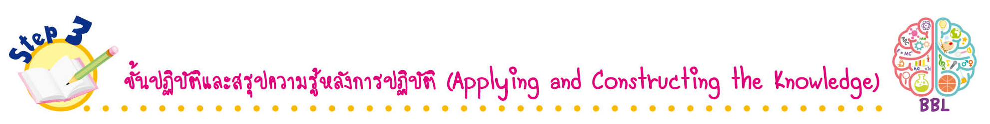
ขั้นปฏิบัติและสรุปความรู้หลังการปฏิบัติ (Applying and Constructing the Knowledge)
• • • • • • • • • • • • • • • • • • • • • • • • • • • • • • • • • • • • • • • • •

6. นักเรียนแบ่งกลุ่ม กลุ่มละ 3-4 คน ร่วมกันบอกจำนวนนับตามที่กำหนด โดยเขียนคำตอบ
จากแถบโจทย์บนกระดานลงในกระดาษเปล่า จากนั้นสลับผลงานกับกลุ่มอื่น เพื่อร่วมกันตรวจสอบ
และแก้ไขให้ถูกต้อง
ตัวอย่างแถบโจทย์ในกิจกรรมนี้
• บอกจำนวนที่มากกว่า 25 แต่น้อยกว่า 30 ทุกจำนวน
• บอกจำนวนที่มากกว่า 72 แต่น้อยกว่า 81 ทุกจำนวน
• บอกจำนวนที่น้อยกว่า 58 แต่มากกว่า 54 ทุกจำนวน
• บอกจำนวนที่น้อยกว่า 99 แต่มากกว่า 93 ทุกจำนวน
7. นักเรียนร่วมกันสรุปสิ่งที่เข้าใจเป็นความรู้ร่วมกัน ดังนี้
การเปรียบเทียบจำนวนนับ 21-100 โดยใช้เครื่องหมาย >, < หรือ = ทำให้ทราบว่าจำนวนใด
มากกว่า น้อยกว่า หรือเท่ากับอีกจำนวนหนึ่ง
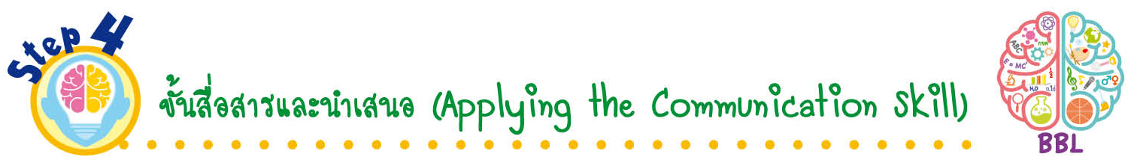
ขั้นสื่อสารและนำเสนอ (Applying the Communication Skill)
• • • • • • • • • • • • • • • • • • • • • • • • • • •

8. นักเรียนแต่ละกลุ่มนำเสนอผลงานการบอกจำนวนนับตามที่กำหนด และเขียนคำตอบจาก
แถบโจทย์หน้าชั้นเรียน โดยมีนักเรียนและครูร่วมกันตรวจสอบความถูกต้อง

กิจกรรมนี้สร้างเสริมทักษะศตวรรษที่ 21 ด้านการสื่อสาร

9. นักเรียนร่วมกันอภิปรายสรุปเกี่ยวกับวิธีการทำงานให้เห็นการคิดเชิงระบบและวิธีการทำงาน
ที่มีแบบแผน
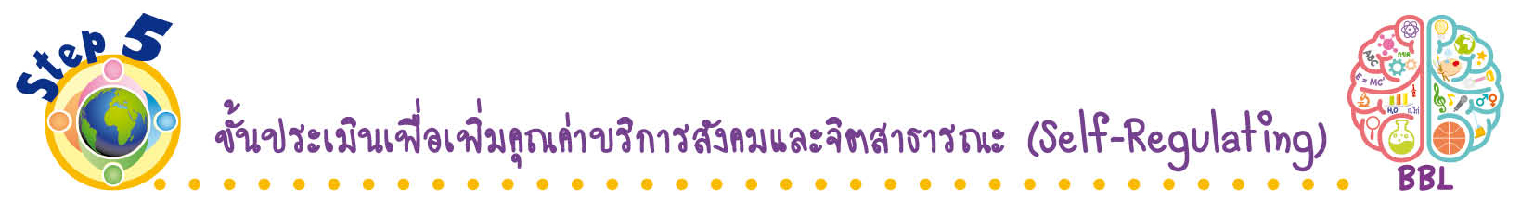
ขั้นประเมินเพื่อเพิ่มคุณค่าบริการสังคมและจิตสาธารณะ (Self-Regulating)
• • • • • • • • • • • • • • • • • • • • • • • • • • • • • • • •

10. นักเรียนนำความรู้ที่ได้ไปช่วยสอนเพื่อนที่ยังไม่เข้าใจเกี่ยวกับการเปรียบเทียบจำนวนนับ 21-100 ให้เข้าใจยิ่งขึ้น
11. นักเรียนประเมินตนเอง โดยเขียนแสดงความรู้สึกหลังการเรียนและหลังการทำกิจกรรม
ในประเด็นต่อไปนี้
• สิ่งที่นักเรียนได้เรียนรู้ในวันนี้คืออะไร
• นักเรียนมีส่วนร่วมกิจกรรมในกลุ่มมากน้อยเพียงใด
• เพื่อนนักเรียนในกลุ่มมีส่วนร่วมกิจกรรมในกลุ่มมากน้อยเพียงใด
• นักเรียนพึงพอใจกับการเรียนในวันนี้หรือไม่ เพียงใด
• นักเรียนจะนำความรู้ที่ได้นี้ไปใช้ให้เกิดประโยชน์แก่ตนเอง ครอบครัว และสังคมทั่วไป
ได้อย่างไร
จากนั้นแลกเปลี่ยนตรวจสอบขั้นตอนการทำงานทุกขั้นตอนว่าจะเพิ่มคุณค่าไปสู่สังคม
เกิดประโยชน์ต่อสังคมให้มากขึ้นกว่าเดิมในขั้นตอนใดบ้าง สำหรับการทำงานในครั้งต่อไป

สื่อการเรียนรู้/แหล่งการเรียนรู้

1. หนังสือเรียน รายวิชาพื้นฐาน คณิตศาสตร์ ชั้นประถมศึกษาปีที่ 1
ของสถาบันพัฒนาคุณภาพวิชาการ (พว.)
2. แบบฝึกหัด รายวิชาพื้นฐาน คณิตศาสตร์ ชั้นประถมศึกษาปีที่ 1
ของสถาบันพัฒนาคุณภาพวิชาการ (พว.)
3. ชุดกิจกรรมการเรียนรู้พัฒนาการคิดวิเคราะห์ คณิตศาสตร์ ชั้นประถมศึกษาปีที่ 1 เล่ม 2
ของสถาบันพัฒนาคุณภาพวิชาการ (พว.)
4. บัตรตัวเลข
5. แถบโจทย์
6. แหล่งการเรียนรู้ทั้งภายในและภายนอกโรงเรียน


การประเมินการเรียนรู้

1. ประเมินความรู้ เรื่อง การเปรียบเทียบจำนวนนับ 21-100 (K) ด้วยแบบทดสอบ
2. ประเมินกระบวนการทำงานกลุ่ม (P) ด้วยแบบประเมิน
3. ประเมินคุณลักษณะอันพึงประสงค์ ด้านใฝ่เรียนรู้ มุ่งมั่นในการทำงาน (A) ด้วยแบบประเมิน


แบบประเมินตามสภาพจริง (Rubrics)

รายการการประเมิน | ระดับคุณภาพ
รายการการประเมิน | 4 | 3 | 2 | 1
กระบวนการ  ทำงานกลุ่ม | มีการกำหนดบทบาท  สมาชิกชัดเจน และ  มีการชี้แจงเป้าหมาย  การทำงาน มีการปฏิบัติงานร่วมกัน  อย่างร่วมมือร่วมใจ  พร้อมกับการประเมินเป็นระยะ ๆ | มีการกำหนดบทบาท  สมาชิกชัดเจน  มีการชี้แจงเป้าหมาย  อย่างชัดเจนและปฏิบัติงานร่วมกัน  แต่ไม่มีการประเมิน  เป็นระยะ ๆ | มีการกำหนดบทบาท  เฉพาะหัวหน้า  ไม่มีการชี้แจงเป้าหมาย  อย่างชัดเจน  ปฏิบัติงานร่วมกัน  ไม่ครบทุกคน | ไม่มีการกำหนด  บทบาทสมาชิก  และไม่มีการชี้แจงเป้าหมาย สมาชิก  ต่างคนต่างทำงาน
แบบประเมินกระบวนการทำงานกลุ่ม

ข้อเสนอแนะของผู้บริหารสถานศึกษา

ลงชื่อ
( )
ตำแหน่ง

บันทึกหลังการสอน

ผลการจัดการเรียนการสอน

ปัญหา/อุปสรรค

แนวทางแก้ไข

ครูผู้สอน
( )
วันที่บันทึก

